榆树市伟业石材加工厂项目信息公开表
用人单位名称 | 榆树市伟业石材加工厂
地址 | 吉林省长春市榆树市新民大街455号榆树少林文武学校 | 联系人 | 王大伟
调查时间 | 2022/10/26
项目组人员名单
现场调查 | 金成
现场采样/检测 | 呼荣飞、公玺垚
实验室检测 | 王会敏、邹杉杉
评价 | 金成
用人单位陪同人及现场调查证明 | 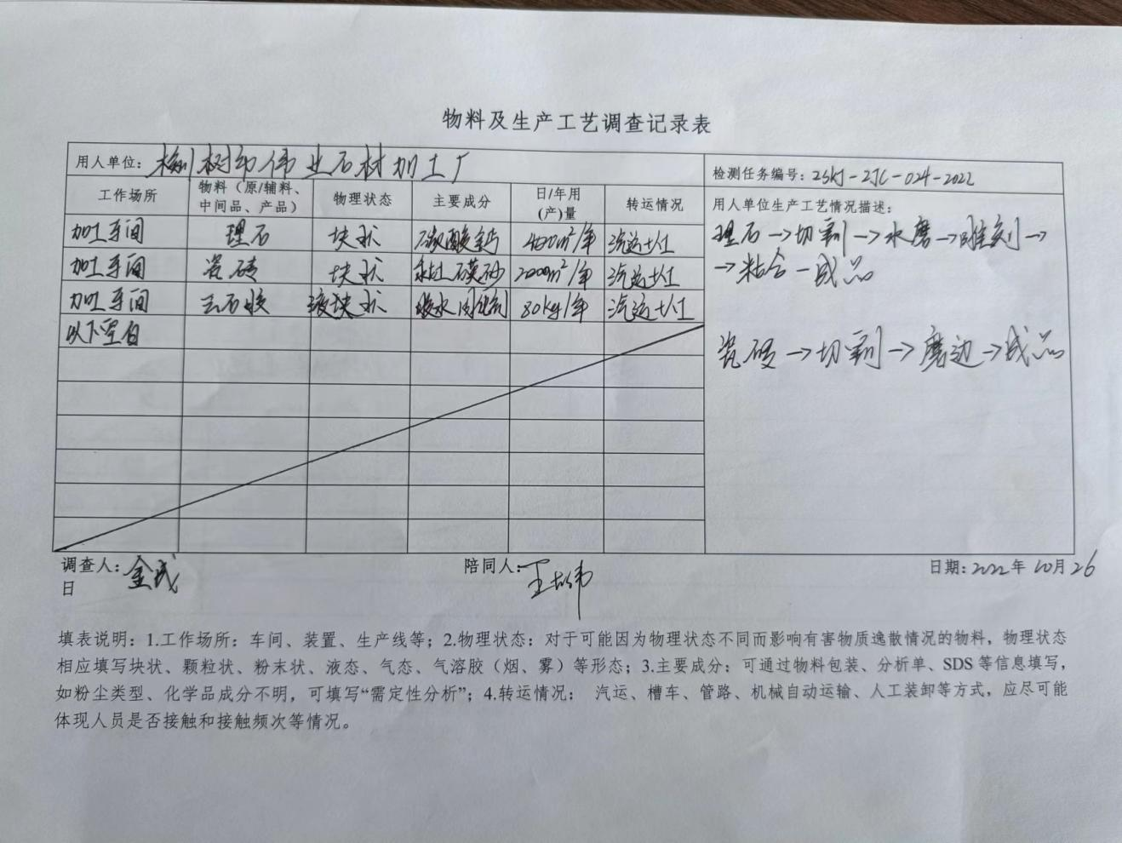
现场采样及现场检测图像影像 | 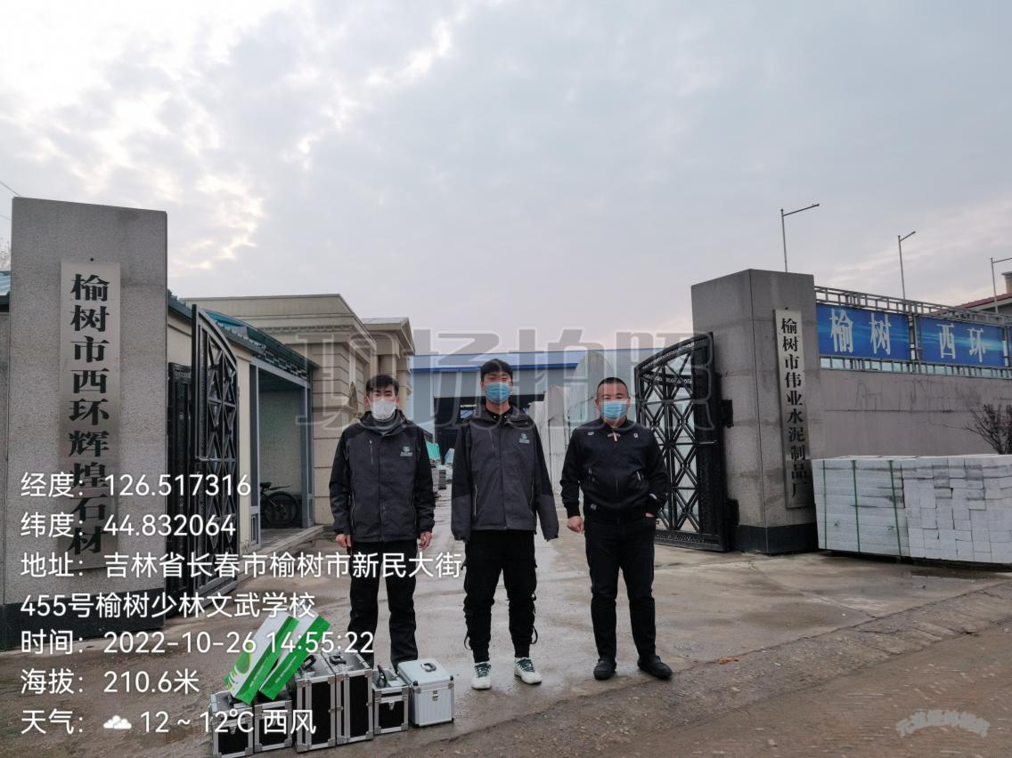
现场采样及现场检测图像影像 | 